上海海事大学
示范性实验课程

学生预约操作说明

- 浏览器要求：IE8或IE9
- 预约固定实验项目流程

- 详细操作说明

查询固定实验项目
- 登录学校数字平台，点击右下角应用列表中的实验室管理系统。
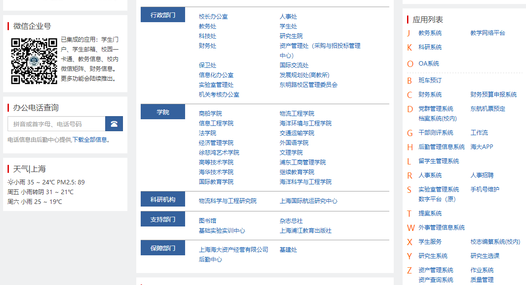
- 按照“实验室开放管理 > 实验室开放管理 > 固定项目开放”的顺序点击菜单。
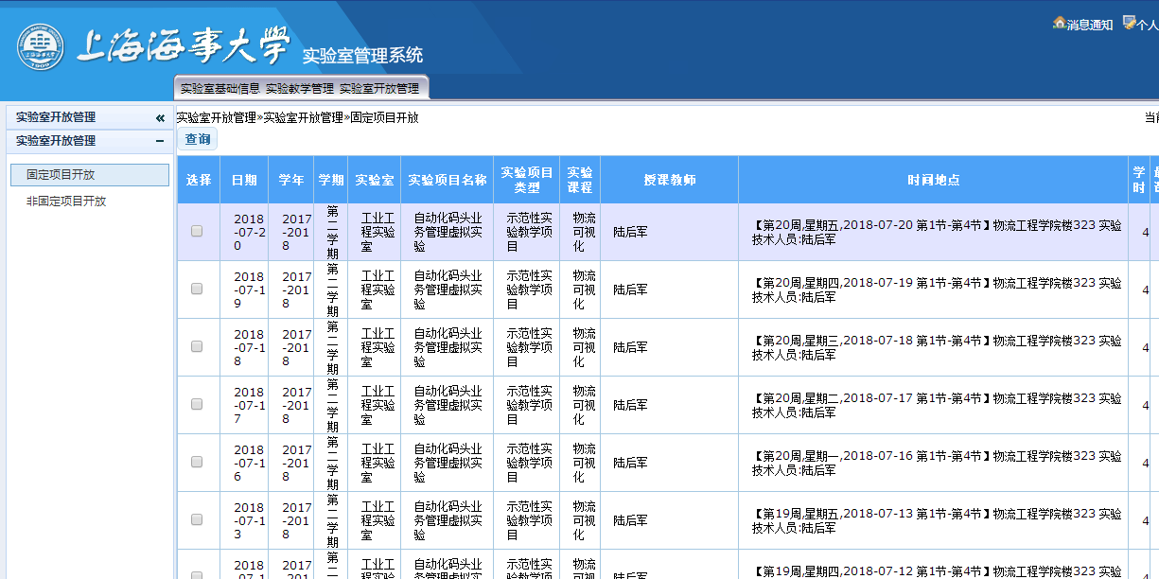

点击左上方的“查询”按钮打开条件检索界面，选择“信息工程学院”。
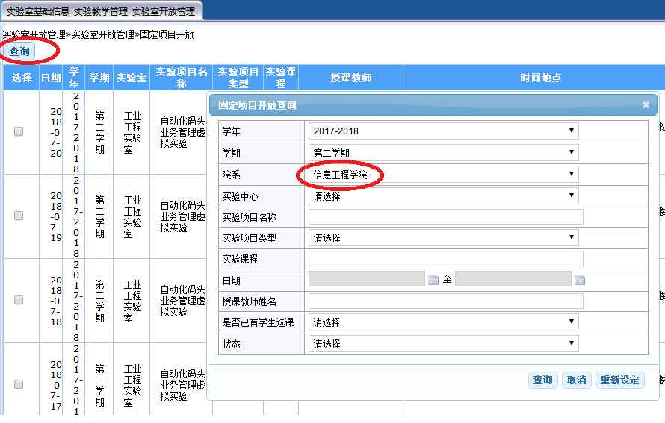

可以看到已经开设的开放性实验课程：
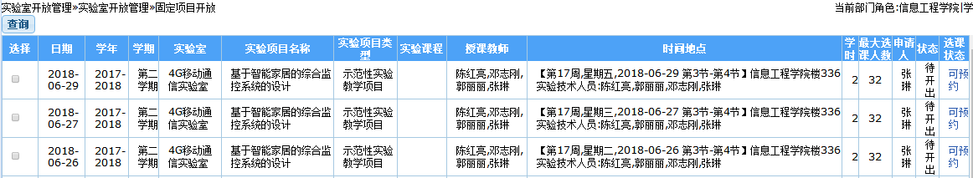

预约固定实验项目
点击右侧的“可预约”链接，进入预约界面，点击最下方的“确认预约”按钮。
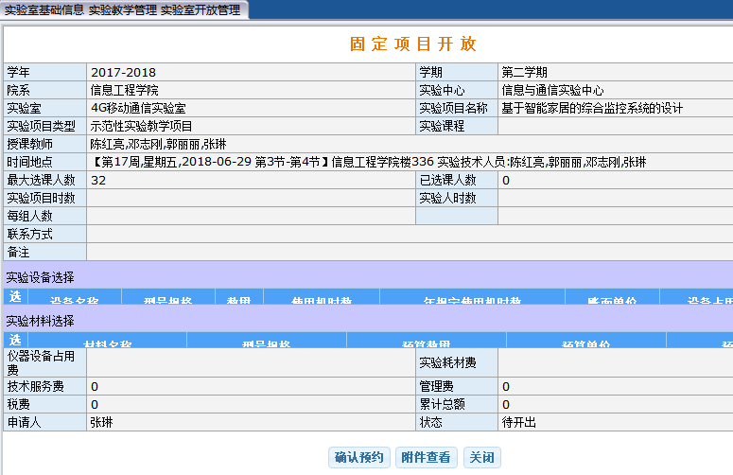

按照实验课程设置情况，逐项点击进行预约，预约后的实验项目状态变为“已预约”。
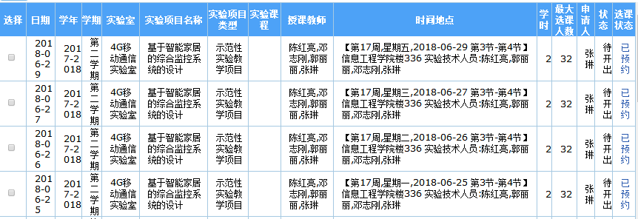

申请退课
学生如需退课，选中退课的固定项目，点击申请退课按钮，打开退课申请界面。
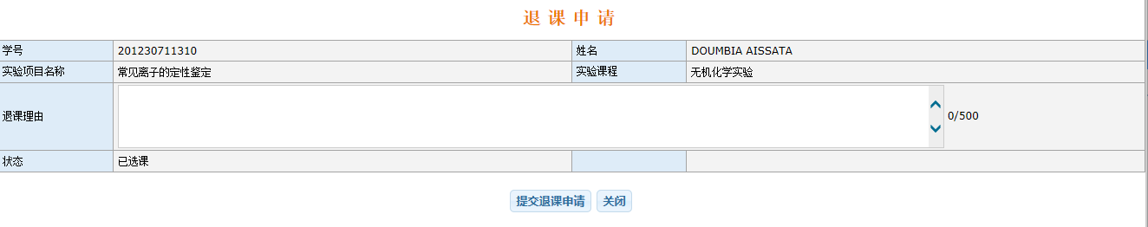
填写退课理由后提交给开课老师审核。
申请退课的课程在列表中显示为已申请退课。
审批通过后，你的名单将从选课名单中删除，你可以再次申请预约该固定项目。

信息工程学院实验中心
2018年5月

